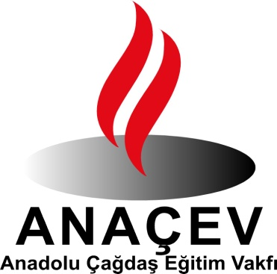

ANADOLU ÇAĞDAŞ

EĞİTİM VAKFI

2022 YILI FAALİYET RAPORU

(01.OCAK.2022 - 31.ARALIK.2022)

(ANAÇEV)

ANADOLU ÇAĞDAŞ EĞİTİM VAKFI

Ülkemizdeki eğitim sisteminin bilimsellik, niteliklilik, yaygınlık, ilerlemecilik, özgünlük vasıflarını kazanmasına katkıda bulunulması; Atatürk ilke ve devrimleri ışığında, çağdaş eğitimin yerleştirilmesi, geliştirilmesi ve eğitim olanaklarının yaygınlaştırılması amacıyla Anadolu Çağdaş Eğitim Vakfı (ANAÇEV) 27.Eylül.1995 tarihinde, Ankara’da kurulmuştur.

ANAÇEV, çocuklarımızın, gençlerimizin eğitim-öğretimlerinin her aşamasında bilgili, kültürlü, görgülü, uygar, becerili insanlar olarak yetişmeleri için çalışmalar yapmakta; öğrenci bursları vermekte, öğrencilerin eğitim gideri, barınma, yemek v.b. diğer gereksinimlerini karşılanmaktadır. Ayrıca öğrencilere sosyal, kültürel destek sağlamaktadır.

ANAÇEV, Bakanlar Kurulu’nun 21.10.1997 tarih, 97/10120 sayılı Kararı ile “Kamu Yararına Kurulan Vakıf” olma hakkını kazanmıştır.

Vakfımız, kurulduğundan bu yana yaptığı çalışmalarından dolayı, Başbakanlık Vakıflar Genel Müdürlüğü tarafından 2001 yılının en başarılı onbir vakfından biri seçilmiştir.

Ayrıca, Vakıflar Genel Müdürlüğü tarafından açılan proje yarışmalarında da ;

“2006 Uygulanmış Sosyal İçerikli Proje”

“2008 Vakıflarca Uygulanmış Su Projeleri”

“2009 Vakıflarca Uygulanmış Sağlık Projeleri” katılım sertifikaları almıştır.

ANAÇEV, Yönetim Kurulu Üyeleri, Denetim Kurulu Üyeleri, Bilim ve Danışma Kurulu Üyeleri ve Gönüllü Üyeleri ile birlikte amaca yönelik çalışmalarını sürdürmektedir.

BURSLU ÖĞRENCİ

ANAÇEV öncelikle, örgün eğitim programı kapsamında ilköğretim, orta öğretim (lise) ve üniversitede okuyan, büyük çoğunluğu Ankara dışından üniversite kazanarak gelen, maddi olanakları yetersiz öğrencilere karşılıksız burs vermekte, yemek ve ulaşım kartı temin etmekte, giysi ve kitap gereksinimlerini karşılamakta, eğitim panellerine, konferanslara, kültür ve sanat etkinliklerine katılımlarını sağlamakta, eğitim giderlerine destek olmaktadır..

2021-2022 Eğitim 2022-2023 Eğitim-

Öğretim Döneminde Öğretim Döneminde

ÜNİVERSİTE : 81 87

İLKÖĞRETİM-ORTA ÖĞRETİM(LİSE) : 252 315

olmak üzere;

TOPLAM : 402

Üniversite de okuyan burslu öğrencilere 350

TL/Ay/Kişi, ilköğretim-orta öğretim (lise) de okuyan öğrencilere 350,-TL/Ay/Kişi burs verilmektedir.

Üniversite öğrencilerinin okul yemekhanelerinde her gün yedikleri bir öğün yemeğin giderleri karşılanmakta; yol-kitap-giysi-okul araç gereç giderleri karşılamalarına katkı olarak bursları dışında harçlık verilmekte; üniversite harçlarına destek olunmaktadır.

Ayrıca, ikinci el temiz, kullanılabilir giysilerin dağıtımı yapılmakta, yeni iç çamaşırı, kazak, ayakkabı alınarak dağıtılmaktadır. İlköğretim –lise öğrencilerinin ailelerine ve üniversite öğrencilerimizden bazılarına, çeşitli kurum ve kişilerden temin edilen gıda paketleri dağıtılmaktadır.

**2022 YILINDA GERÇEKLEŞTİRİLEN ETKİNLİKLER**

**15 OCAK 2022**

Türk Medeni Kanunun 96.Yıldönümü nedeniyle 57.Hükümette Adalet Bakanımız değerli Prof.Dr. Hikmet Sami TÜRK’ün “Devrim Kanunu olarak Türk Medeni Kanunu”konulu söyleşiyi Zoom üzerinden gerçekleştirildi. Sayın Prof.Dr. Hikmet Sami TÜRK’e ve söyleşiye katılan burslu öğrencilerimize, üyelerimize tüm katılımcılarımıza teşekkür ederiz.

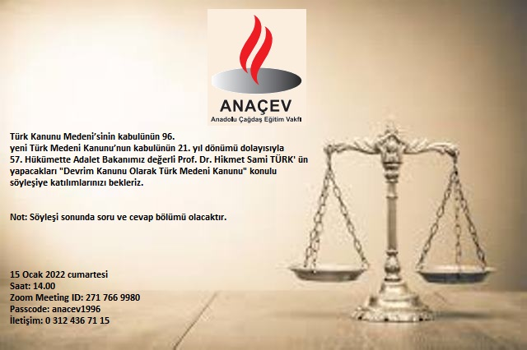

**14 ŞUBAT 2022**

Vakfımız ve gönüllülerimizin desteği ile Karabük Misaki Milli İlköğretim Okulunun kütüphanesi için 1.2.3.4. sınıf öğrencileri için kitap bağışımızı gerçekleştirdik.

**12 ŞUBAT 2022**

Hacettepe Üniversitesi Tıp Fakültesi Çocuk Genetik Hastalıkları Bölümü Emekli Öğretim Üyelerinden ve ANAÇEV Kurucu Üyelerimizden Sayın Prof. Dr. Ergül TUNÇBİLEK ‘in “Akraba Evliliği” konulu söyleşiyi Zoom üzerinden gerçekleştirildi. Sayın Prof.Dr.Ergül TUNÇBİLEK TÜRK’e ve söyleşiye katılan burslu öğrencilerimize, üyelerimize tüm katılımcılarımıza teşekkür ederiz

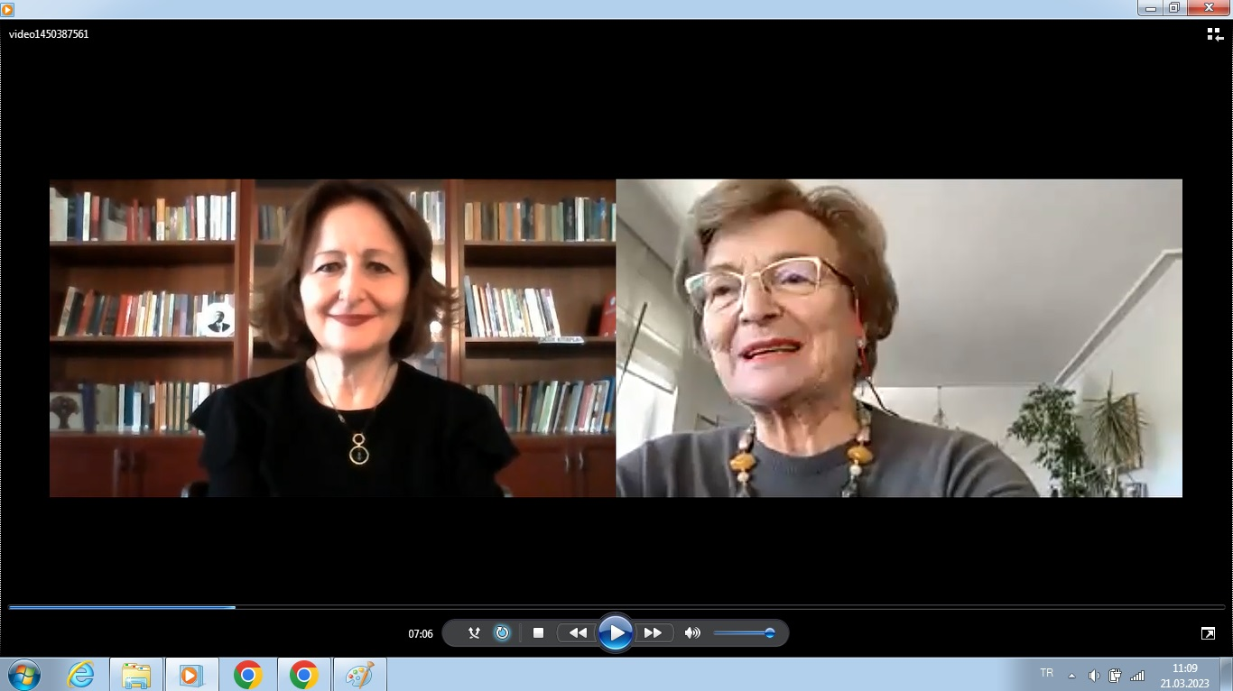

**5 MART 2022**

Avukat ,Müze Eğitimcisi Sayın Birgül FEYZİOĞLU ‘nun “Türkiye’nin İlk Kadın Avukatı, Av. Süreyya AĞAOĞLU’nun Hayatı Işığında Zorluklarla Mücadele Yöntemleri “konulu söyleşiyi Zoom üzerinden gerçekleştirildi.Sayın Birgül FEYZİOĞLU’na ve söyleşiye katılan burslu öğrencilerimize, üyelerimize tüm katılımcılarımıza teşekkür ederiz.

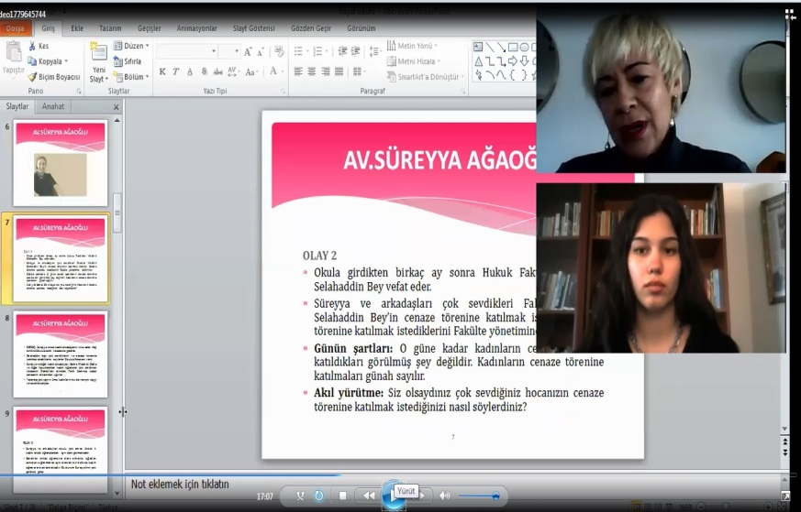

**19 MART 2022**

TRT spikeri, Avukat, Sayın Fulin ARIKAN ‘nın “Etkili İletişim“ konulu söyleşiyi Zoom üzerinden gerçekleştirildi.Sayın Fulin ARIKAN’a ve söyleşiye katılan burslu öğrencilerimize, üyelerimize tüm katılımcılarımıza teşekkür ederiz.

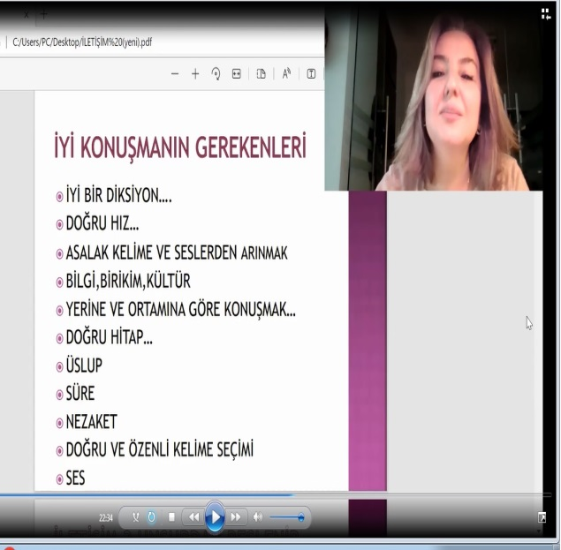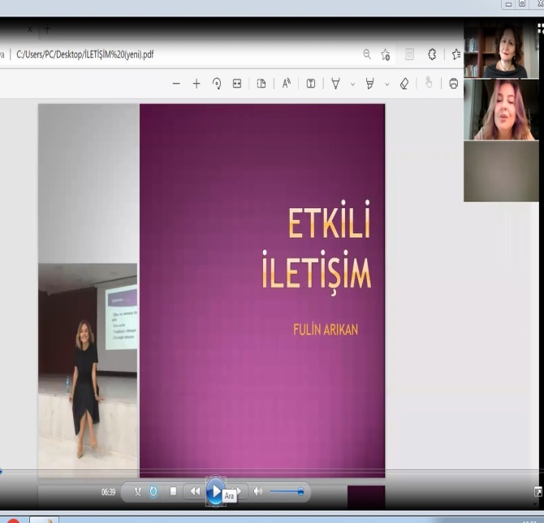

**26 MART 2022**

Sayın Prof.Dr.Çetin EROL’un “Kalbimizi Sevelim:Kalp Sağlığı” konulu söyleşiyi Zoom üzerinden gerçekleştirildi.Sayın Prof.Dr.Çetin EROL’a ve söyleşiye katılan burslu öğrencilerimize, üyelerimize tüm katılımcılarımıza teşekkür ederiz.

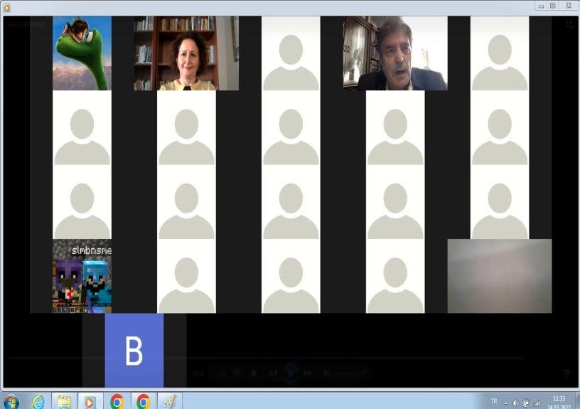

**30 MART 2022 RAMAZAN YARDIMI**

Ramazan ayı olması nedeniyle, bursiyerlerimizin içinden ihtiyaç sahibi olan 100 ailelerine (300’er) Üçyüz Türk Lirası alışveriş kartı verilmiştir.

**02 NİSAN 2022**

2. Cumhurbaşkanımız İsmet İnönü ’nün kızı İnönü Vakfı Başkanı Sayın Özden İnönü Toker’den anılar söyleşisi Zoom üzerinden gerçekleştirildi.Sayın Özden TOKER’e ve söyleşiye katılan burslu öğrencilerimize, üyelerimize tüm katılımcılarımıza teşekkür ederiz.

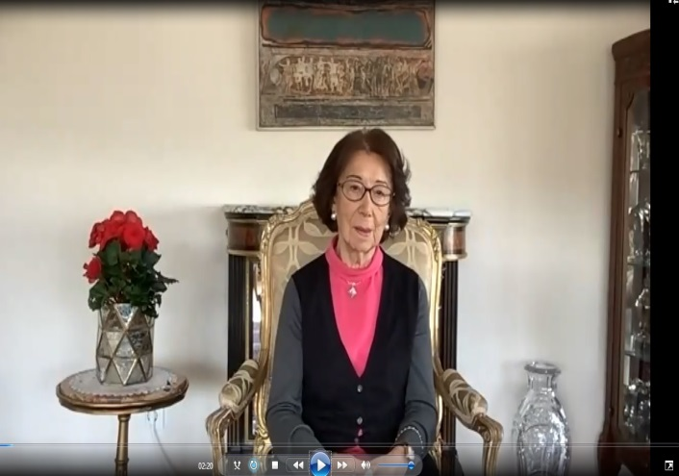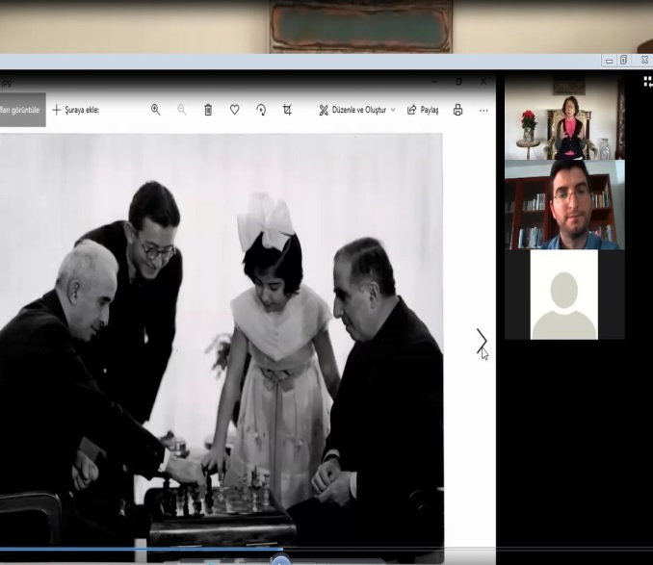

**07 MAYIS 2022 ORTA -LİSE ARASINDA DÜZENLENEN KOMPOZİSYON YARIŞMASI SONUÇLANDI**

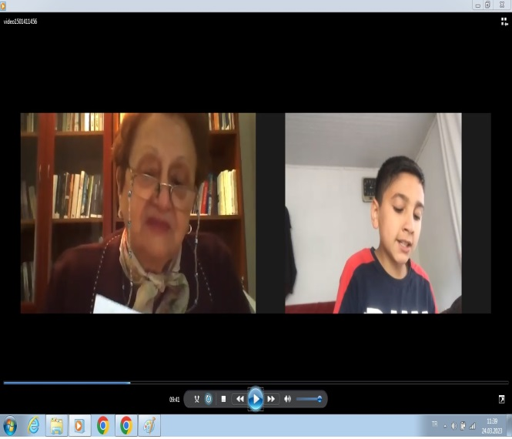Orta okul ve Lise öğrencisi bursiyerlerimiz arasında her yıl değişik konular verilerek yapılan “Kompozisyon Yarışması” nda, derece alanlar belirlenmiş, online olarak düzenlenen ödül töreninde öğrencilerimiz kutlanmış ve armağanlar verilmiştir. Başta Eğitim Komisyon Başkanı Nihal ÖZONGAN’a olmak üzere tüm gönüllülerimize teşekkür ederiz.

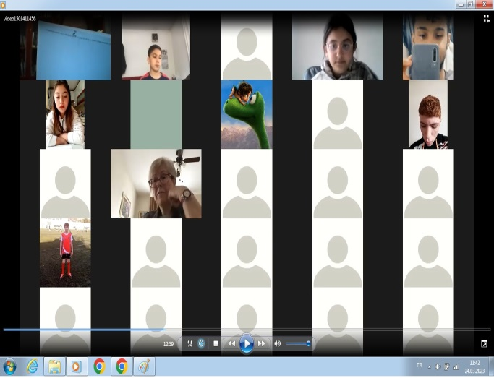

**14 MAYIS 2022**

Emekli Cumhurbaşkanlığı Genel Sekreteri Sayın Kemal NEHROZOĞLU’nun “Bir Mülki İdare Amiri’nden anılar“ konulu söyleşiy Zoom üzerinden gerçekleştirildi . Sayın Kemal NEHROZOĞLU’na ve söyleşiye katılan burslu öğrencilerimize, üyelerimize tüm katılımcılarımıza teşekkür ederiz.

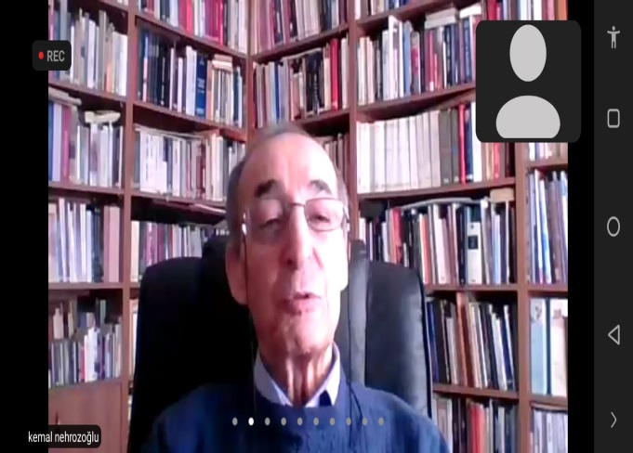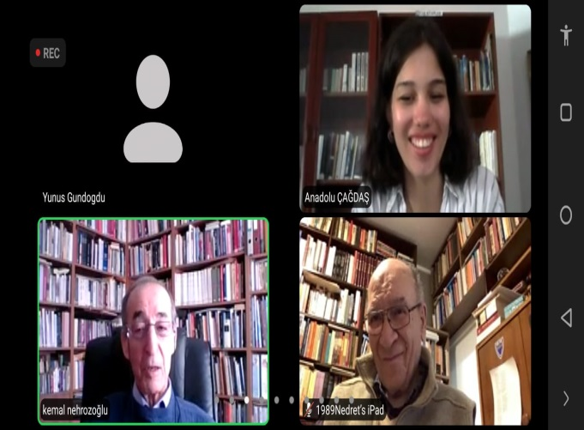

**19 MAYIS 2022**

Türk gençliği için anlamı büyük olan 19 Mayıs Atatürk’ü Anma Gençlik ve Spor Bayramında , burslu öğrencilerimiz ve gönüllülerimizle ATAM’ızın huzuru Anıtkabir’de kutladık.

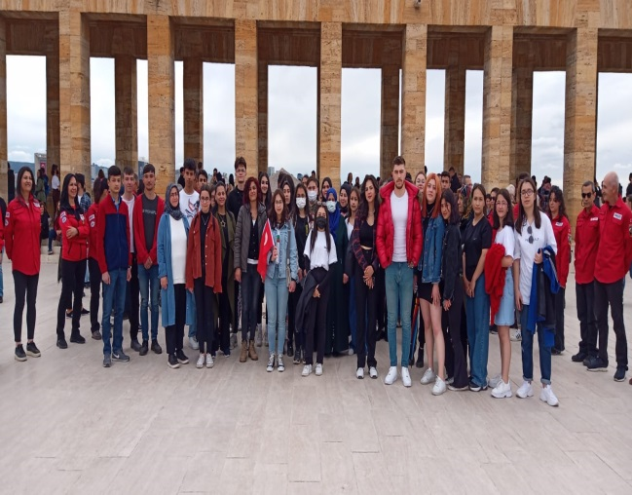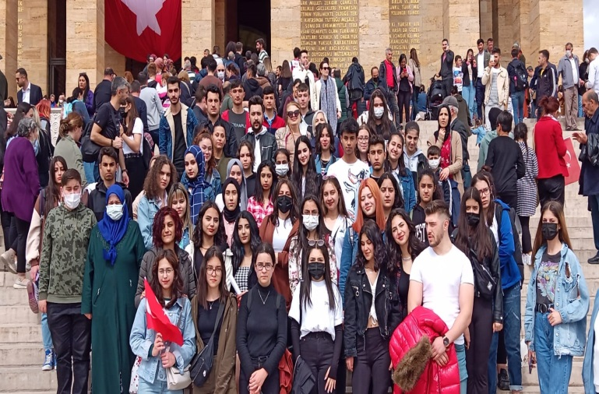

**29 MAYIS 2022**

Solistler Meltem TÜRKOĞLU, Fatih ŞENER ve Piyanist Ali AYKAÇ’ın katılımlarıyla gerçekleştirecek olduğumuz “Geçmişten Bugüne ” Bahar konserini Zoom üzerinden gerçekleştirildi. Sayın Meltem TÜRKOĞLU, Sayın Fatih ŞENER, Sayın Ali AYKAÇ’asöyleşiye katılan burslu öğrencilerimize, üyelerimize tüm katılımcılarımıza teşekkür ederiz.

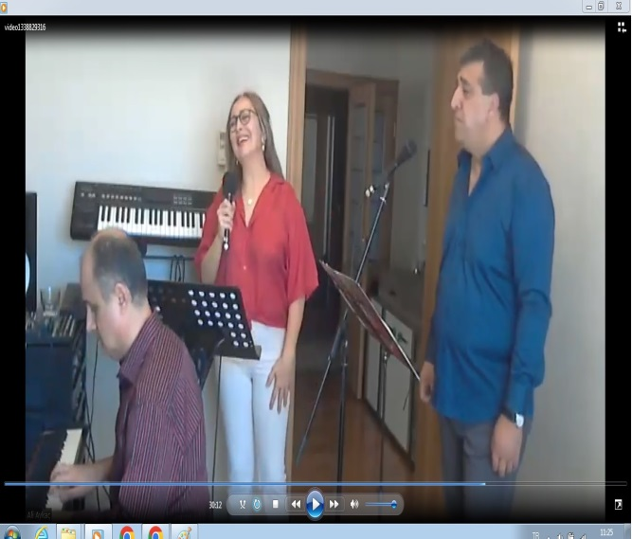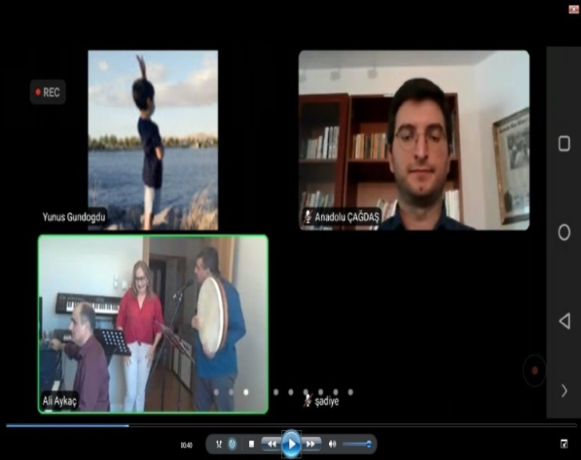

**5 HAZİRAN 2022 “ YAZA MERHABA” KERMESİ**

Burslu öğrenciler yararına Tarihi Pembe Köşk’ün bahçesinde Yaza Merhaba”Kermesi gerçekleştirdik.Kermese ilgi çok büyüktü. Emeği geçen tüm gönüllerimize , kermese gelip destekleyen konuklarımıza teşekkür ederiz.Sayın Özden Toker’e Pembe Köşk’ün bahçesini bize açtığı için teşekkür ederiz.

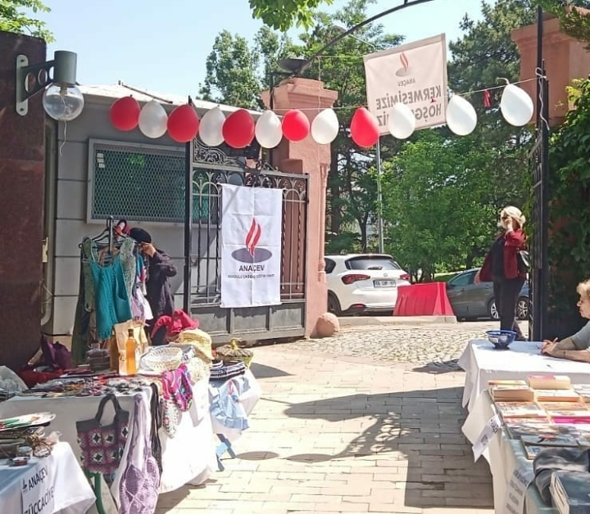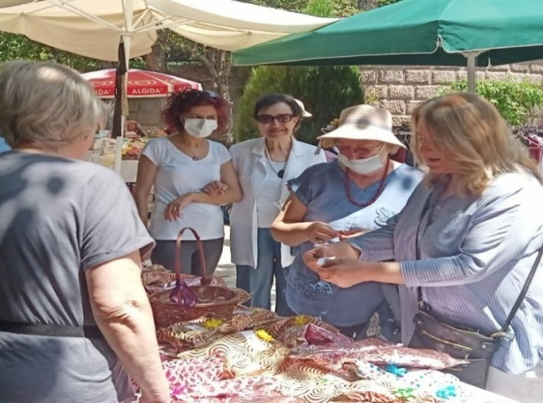

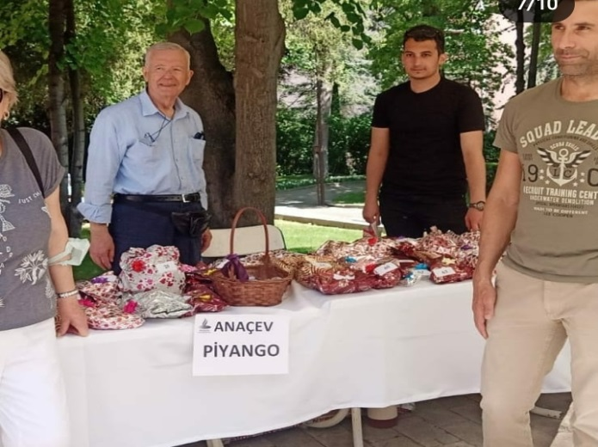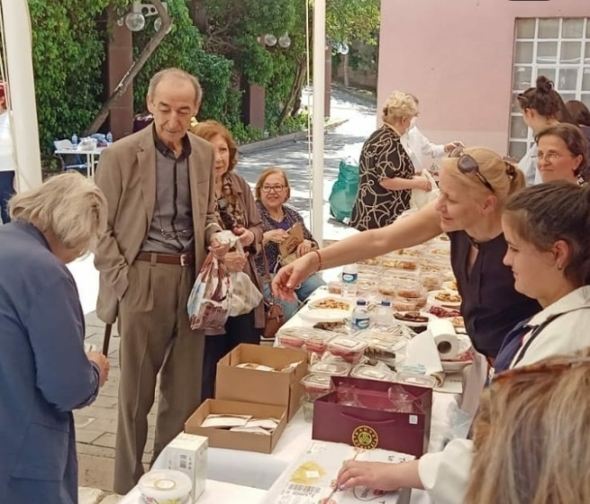

**8 HAZİRAN 2022 KERMES SONRASI GÖNÜLLÜLERİMİZLE KUTLAMA ÇAYI**

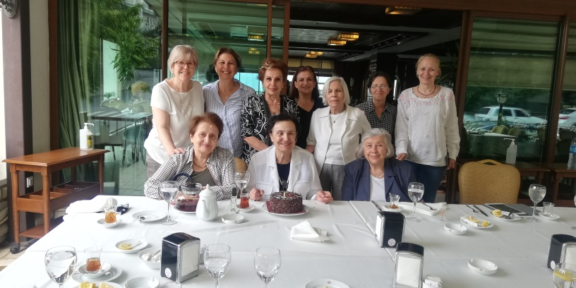Burslu öğrencilerimiz yararına 5 Haziran da gerçekleştirdiğimiz “Yaza Merhaba” kermesimizde aktif olarak çalışan ve destek veren gönüllülerimiz için Vakıf Başkanımız Sayın Ayla Hatırlı tarafından teşekkür çayı düzenlendi.

**6 Temmuz 2022KURBAN BAĞIŞI YAPILDI**

Kurban bayramı dolasıyla,yine ihtiyaç sahibi ,bursiyerlerimizden 83 aileye kurban bağışı yapılmıştır.

**28 EYLÜL 2022**

İnönü Vakfı,Eğitim Dostları Vakfı, Yenimahalle Belediyesi,Atatürk Düşünce Derneği,Tohumluk Vakfı ve Anadolu Çağdaş Eğitim Vakfı işbirliği ile değerli yazarımız Turgut ÖZAKMAN”Çılgın Türkler”aramızdan ayarılınıın 9. Yılında Nazım Hikmet Kongre ve Sanat Merkezinde anıldı.

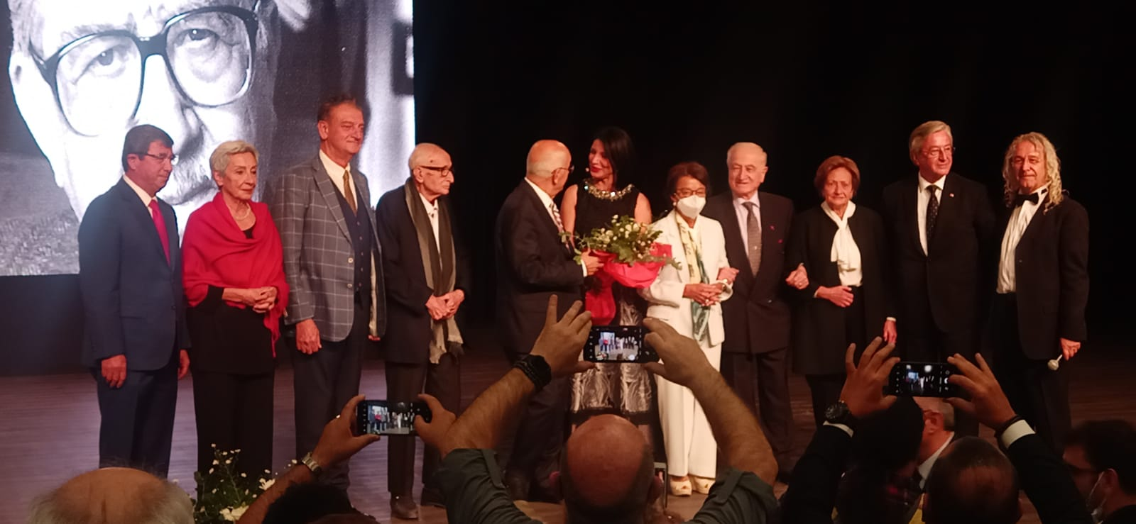

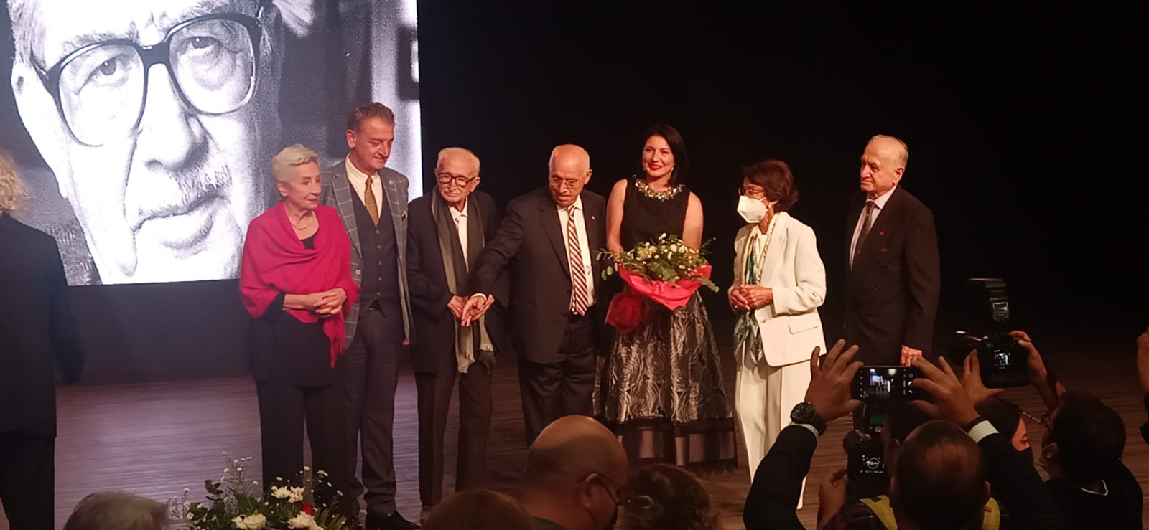

**28 EKİM 2022 CUMHURİYET 99.TIL DÖNÜMÜ KUTLAMASI**

Cumhuriyetimizin kuruluşunun 99.yıldönümünü, burslu öğrencilerimiz ve gönüllülerimizle ATAM’ızın huzuru Anıtkabir’de kutladık.Öğrencilerimize Nutuk armağan edildi.

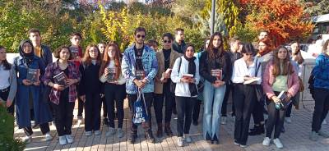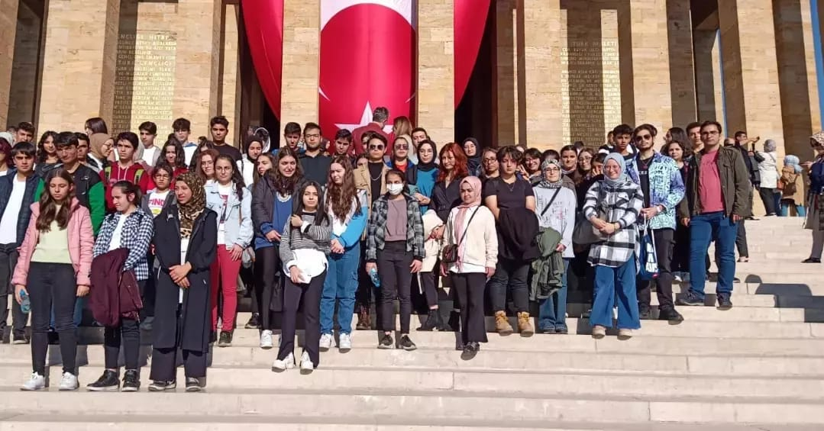

**12 KASIM 2022 ATAMIZIN EDEBİYETE İNTİKALİNİN 84.YILINDA ANITKABİRDEYDİK**

Yokluğunu bir kez daha derinden hissettiğimiz ATA’mızın ölümünün 84 .yılında ANAÇEV ailesi olarak gönüllülerimiz ve burslu öğrencilerimiz ile Anıtkabir’de buluştuk. O’nu saygı, rahmet ve özlemle andık.Ruhun Şad olsun Büyük Önder ATATÜRK.

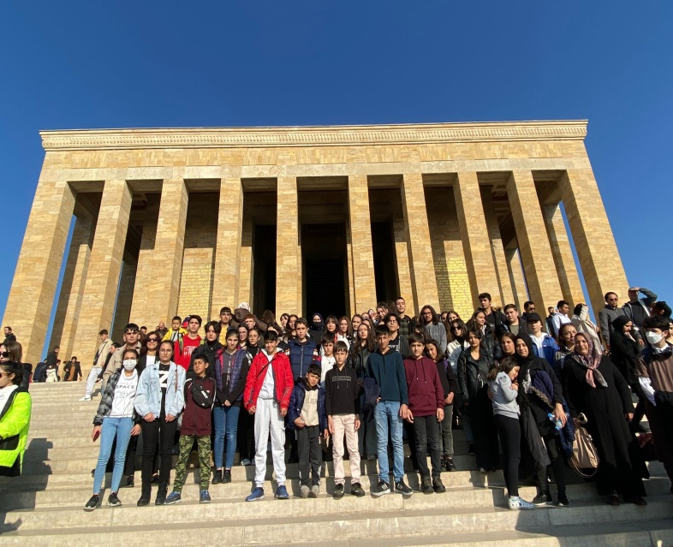

**11 ARALIK 2022 ANAÇEV‘İN GELENEKSEL KERMESİ**

Burslu öğrencilerimizin yararına düzenlediğimiz Geleneksel ANAÇEV Kermesini HiltonSA Otelinde gerçekleştirdik. Ülkemizin seçkin markalarının ürünlerinin yer aldığı kermesimize ilgi büyüktü. Emeği geçen tüm gönüllerimize , kermese gelip destekleyen konuklarımıza en içten teşekkürlerimizi sunarız.Bu başarılı etkinliğimize HiltonSA Otelinde yer verilmesi hepimizi mutlu etmiştir. HiltonSA Otel müdürü ve diğer yetkilere ve çalışanlara teşekkürlerimizi ve saygılarımızı sunarız.

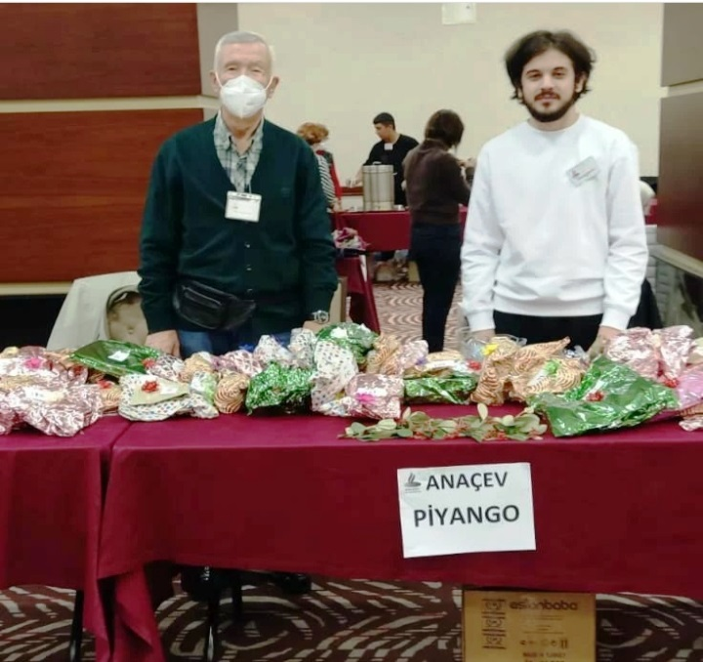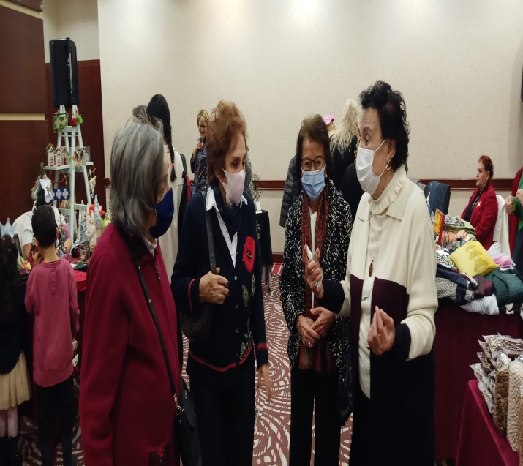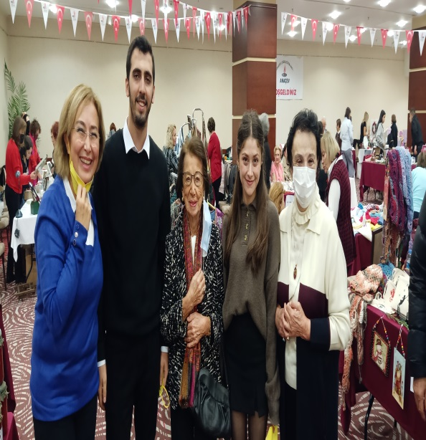

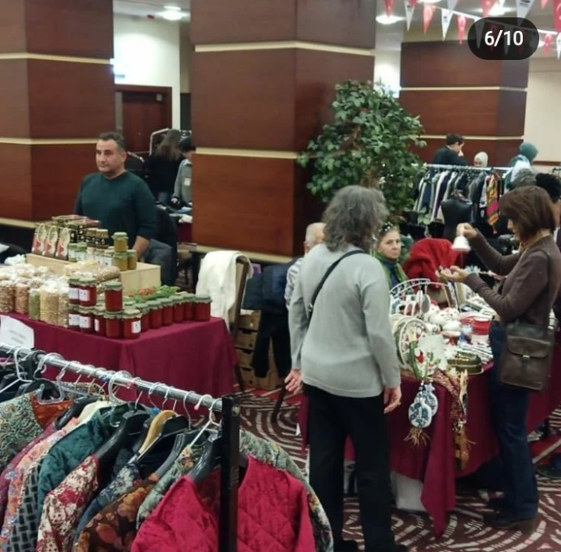

**28 ARALIK**  **2022 KERMES SONRASI GÖNÜLLÜLERİMİZLE VAKIF DAİRESİNDE KUTLAMA ÇAYI**

Burslu öğrencilerimiz yararına 11 Aralık 2022 da gerçekleştirdiğimiz “Yaza Merhaba” kermesimizde aktif olarak çalışan ve destek veren gönüllülerimiz için Vakıf Başkanımız Sayın Ayla Hatırlı tarafından teşekkür çayı düzenlendi.

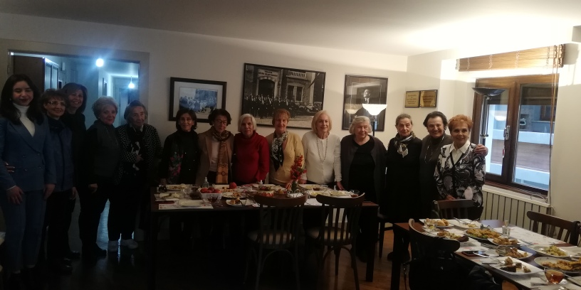

**ANAÇEV GEMLİK ŞUBESİ**

23Ekim 2002 tarihinde açılan ANAÇEV Gemlik Şubesi’nde amaca yönelik faaliyetler sürdürülmektedir. 2022-2023 Eğitim Öğretim Döneminde, Üniversite öğrencisi olan(47)öğrenciye burs verilmiştir.

**GEMLİK ŞUBESİNDEN GELEN FAALİYETLER:**

**1**) Şubat 2022 tarihinde planlanan Nilüfer Kadın Korosu konseri ileri bir tarihe ertelendi.

**2)** 11 Nisan 2022 tarihinde Bursa Bıçaksız Resturant’ta iftar yemeği düzenlendi.

3) 07-09- Haziran 2022 tarihinde Isparta iline kültür gezisi yapıldı.

4) 01Temmuz 2022 de Nilüfer Kadın Korosu’nun Bursa Kültürpark’ta verdiği konsere gidildi.

5)21 Eylül 2022 tarihinde 2022-2023 dönemi burs verilebilecek öğrencilerin değerlendirilmesi ve seçimi yapıldı.47 Öğrenci belirlendi.

6)25 Eylül -01 Ekim 2022 tarihlerinde Bodrum Viras Otel’de deniz gezisi düzenlendi.

7)27 Kasım 2022 tarihinde Gemlik Asım Kocabıyık Kültür Merkezi’nde Nilüfer Kadın Korosu Konseri yapıldı.

8)24 Aralık 2022 tarihinde Bursa BAOB salonunda Bir Baba Hamlet tiyatro oyununa gidildi.

PROJELERİMİZ

Tüzüğümüzde yer alan önemli ve büyük projelerimiz;

-Burslu öğrencilerimizin ücretsiz yararlanacakları öğrenci yurdunun yapılması,

-Oyuncak Müzesi oluşturulması,

-Bu yıl gerçekleştirmek dileğiyle olduğumuz enerji tasarrufu üzerinde okullarla,belediyelerle iletişim sağlayarak hayata geçirilmesi.

-Kitaplığımızın daha da geliştirilmesi ve kitap ihtiyacı olan okullara merkez veya Ankara dışında özellikle köylerdeki okullara ilgili kuruluşlarla kitap bağışında bulunulması.

**Saygılarımızla,**

**(ANAÇEV)**

**ANADOLU ÇAĞDAŞ EĞİTİM VAKFI**